1 Что называется проводимостью цепи?
Проводимость цепи - это способность цепи пропускать электрический ток, определяемая отношением силы тока к напряжению на цепи.
Проводимостью цепи называется величина, обратная ее сопротивлению. Обозначается буквой Y и измеряется в См (Сименс, Ом⁻¹).

2Как определяется активная, реактивная и полная проводимости?
В комплексном виде полную проводимость можно представит как
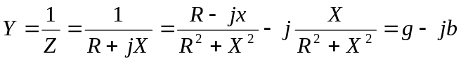
Тогда
Активная проводимость
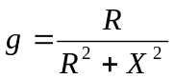

Реактивная
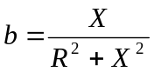

Если X положительно, то и b положительно. Если X отрицательно, то и b отрицательно.

Полная проводимость
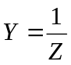

3 Как определить активную и реактивную составляющие тока?
При использовании комплексной проводимости закон Ома будет иметь следующий вид:
I = U·Y = U·g – j·U·b = Ia + Ir, где Ia и Ir – активная и реактивная составляющая тока

4 Как связаны активная, реактивная и полная мощности цепи с проводимостями?

Активная
P = U²·g

Реактивная
Q = U²·b

Полная
S = U²·Z

5 Как построить векторную диаграмму цепи?
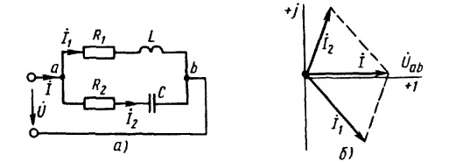

Электрическая схема (а) и векторные диаграмма (б)

6 Как определить сопротивление цепи через проводимости?
Сопротивления ветвей обратны проводимостям

g = 1/R

b = 1/X

Y = 1/Z

7 Как зависят токи I₁, I₂, cosφ от емкости цепи?
Ток через индуктивность (IL) уменьшается, ток через емкость (Ic) увеличивается, а коэффициент мощности (cosφ) увеличивается при увеличении емкости в электрической цепи.

(С увеличением емкости цепи ток I1, который протекает через активное сопротивление R и индуктивность L, увеличивается, а ток I2, который протекает через ёмкость C, уменьшается. Это происходит потому, что при увеличении ёмкости цепи ее реактивность уменьшается, а значит, ее импеданс уменьшается. По закону Ома, если импеданс цепи уменьшается, то ток должен увеличиваться при неизменной напряженности.

Коэффициент мощности cosφ также зависит от емкости цепи. Если цепь содержит только ёмкостные элементы, то она является реактивной и ток отстает от напряжения на 90 градусов, т.е. cosφ=0. При увеличении ёмкости цепи реактивность увеличивается, а значит, cosφ уменьшается. Если же в цепи присутствуют индуктивные элементы, то cosφ будет зависеть от их значения, а не только от ёмкости.)

8 Как зависят проводимости g , g_{k} , в_{k} , y от емкости цепи?
Проводимости g и y не зависят от емкости цепи. При увеличении емкости цепи проводимость gk уменьшается, а реактивная проводимость bk увеличивается.

9 Как построить треугольники проводимостей?
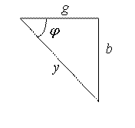

10 Как определить коэффициент мощности через проводимости и сопротивления?
Cos ф = R/Z
Cos ф = g/Y

11 Какое влияние оказывает емкость на коэффициент мощности?
Емкость в цепи приводит к улучшению коэффициента мощности, так как компенсирует реактивную мощность, что позволяет увеличить активную мощность в цепи.

12 Как зависят общий ток и его составляющие от емкости
Общий ток увеличивается с увеличением емкости цепи, активная составляющая тока также увеличивается и реактивная составляющая тока тоже увеличивается при увеличении емкости.

13 Каковы условия резонанса токов и его особенности?
Условия получения резонанса токов такие же, как и для резонанса напряжений: f =fo или xL = хC. Однако по своим свойствам резонанс токов во многом противоположен резонансу напряжений. В этом случае на катушке и на конденсаторе напряжение такое же, как у генератора. При резонансе сопротивление контура между точками разветвления становится максимальным, а ток генератора будет минимальным.

14 Изменением каких величин можно достичь резонанса токов?
Резонанс токов в электрической цепи может быть достигнут изменением ее ёмкости, индуктивности или частоты.

15 Как можно повысить коэффициент мощности?
Повысить коэффициент мощности можно путём компенсации реактивной мощности, который заключается в создании баланса реактивных мощностей (емкостной и индуктивной). Для этого в цепь вводят батареи конденсаторов, чтобы компенсировать индуктивную нагрузку).

16. Как влияет величина емкости на активную и реактивную мощности?
Увеличение емкости в электрической цепи приводит к увеличению реактивной мощности и уменьшению активной мощности. Обратное изменение емкости приводит к противоположным эффектам.

